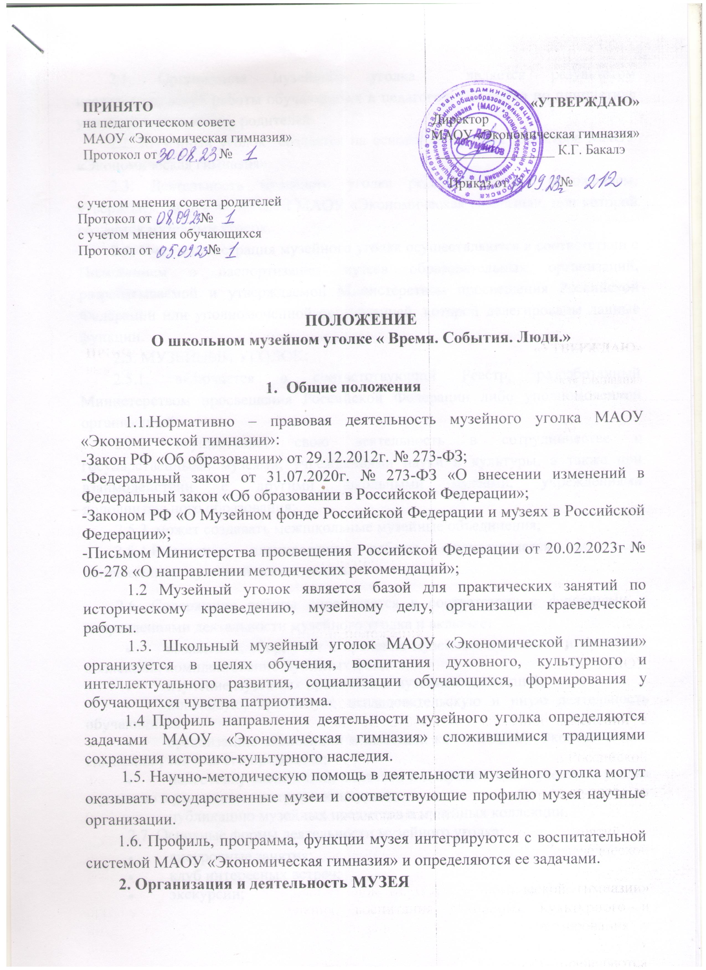

2.1. Организация музейного уголка является результатом исследовательской работы обучающихся и педагогов. Создаётся по инициативе учителей, школьников, родителей.

2.2. Музейный уголок создается на основании приказа директора МАОУ «Экономическая гимназия».

2.3. Деятельность музейного уголка регламентируется положением, утверждаемым руководителем МАОУ «Экономическая гимназия», при которой создается музейный уголок.

2.4. Учёт и регистрация музейного уголка осуществляются в соответствии с Положением о паспортизации музеев образовательных организаций, разрабатываемой и утверждаемой Министерством просвещения Российской Федерации или уполномоченной организацией, которой делегированы данные функции.

2.5. МУЗЕЙНЫЙ УГОЛОК:

2.5.1. включается в соответствующий Реестр, разработанный Министерством просвещения Российской Федерации либо уполномоченной организацией;

2.5.2. осуществляет свою деятельность в сотрудничестве с государственными музеями, учреждениями науки и культуры, а также при взаимодействии с другими школьными музеями, учреждениями дополнительного образования;

2.5.3. может создавать межшкольные музейные объединения;

2.5.4.Ежегодное планирование работы осуществляется по всем направлениям музейной деятельности.

2.6. Содержание работы определяется в соответствии с функциями и направлениями деятельности музейного уголка и включает:

* выявление, сбор, учет и хранение музейных предметов и музейных коллекций, комплектование музейных фондов;
* изучение музейных предметов и музейных коллекций;
* поисковую, проектную, исследовательскую и иную деятельность обучающихся;
* организацию экспозиций и выставок как в МАОУ «Экономической гимназии», так и за его пределами;
* подготовку экспозиций, выставок и документации музейного уголка к участию в различных смотрах и конкурсах;
* публикацию музейных предметов и музейных коллекций.

2.7. Основные формы деятельности музейного уголка:

* внеурочные занятия;
* клуб интересных встреч;
* экскурсии;
* классные часы;
* музейные уроки;
* участие в благотворительных и иных акциях, волонтерстве, конкурсном движении;
* ведение музейного сайта;
* сотрудничество с общественными организациями, образовательными и научными организациями и др.

**3. Основные функции и формы деятельности музейного уголка**

3.1. Музейный уголок - организуется в целях:

- гражданско-патриотического воспитания обучающихся;

- расширения образовательного пространства, совершенствования  обучения средствами дополнительного образования;

- формирования  исторического сознания обучающихся и расширения их кругозора;

- развития познавательных интересов и способностей детей и молодежи;

- развития социальной активности и  творческой инициативы обучающихся в процессе сбора, исследования, обработки, оформления и презентации предметов материальной культуры,  источников по истории и общества, имеющих воспитательную,  научную и познавательную ценность;

- овладения практическими навыками поисковой, проектной и исследовательской деятельности;

- активного освоения обучающимися  историко-культурной среды

3.2. Задачи музейного уголка:

- развитие интереса к истории через исследовательскую деятельность;

- организация досуга школьников;

- организация социальной практики через поисковую, исследовательскую деятельность;

- выявление, сбор, хранение и изучение музейных предметов и музейных коллекций;

- внедрение модульной организации дополнительного образования;

- развитие сетевого взаимодействия проектно-педагогических команд, детей, родителей, создание информационно-коммуникативного пространства основных субъектов воспитания и дополнительного образования (другие музеи, архивы, библиотеки и др.);

- организация активной экскурсионно-массовой работы с обучающимися;

3.4. Формы деятельности музейной комнаты:

3.4.1. фондовая работа (комплектование, учёт, описание, хранение фотографий и докуиентов);

3.4.2. экспозиционно-выставочная деятельность (организация мероприятий на основной экспозиции, подготовка и проведение внутримузейных и выездных выставок);

3.4.3. образовательная работа – осуществление методической помощи учителям-предметникам в подготовке и проведении предметных уроков (подбор музейных предметов, разработка сценариев и т.д.);

3.4.4. исследовательская работа по изучению музейных предметов и коллекций, находящихся в музеях, архивах;

3.4.5. просветительная работа среди школьников и местного населения;

3.4.6. методическая работа и разработка рекомендаций по проведению музейных мероприятий;

3.4.7. культурно-массовая работа (проведение на базе музейного уголка встреч с деятелями науки и культуры, ветеранами войны и труда и т.д.);

3.4.8. информационная и иная деятельность в соответствии с российским законодательством.

**4. Руководство деятельностью музейного уголка**

4.1. Непосредственное руководство практической деятельностью музейного уголка осуществляет его руководитель. Он назначается приказом по образовательной организации.

**5. Финансирование и материально-техническое обеспечение**

**музейного уголка**

5.1. Финансирование и материально-техническое обеспечение производится за счёт бюджетных средств и привлечения внебюджетных поступлений.